AGENDA DIÁRIA 2° ANO, 12 DE ABRIL.

1ª AULA: PORTUGUÊS
Objeto de Conhecimento: Compreensão de texto expositivo.
Aprendizagens Essenciais: Ler e compreender textos do campo investigativo, como o texto expositivo, reconhecendo a função social desses textos.
Capítulo 5: Crescendo um pouco.
Link da aula: https://youtu.be/h2KfshSARRQ
Atividade e explicação: páginas 114 e 115.

2ª AULA: MATEMÁTICA
Objeto de Conhecimento: Descobrindo figuras planas.
Aprendizagens Essenciais: Identificar, em ilustrações, figuras geométricas planas em diferentes posições, nomeando-as adequadamente.
Capítulo 5: Um mundo de formas.
Link da aula: https://youtu.be/5Qd6ND1fOZI
Atividade e explicação: página 128.
3ª AULA: HISTÓRIA
Objeto de Conhecimento: Deslocamentos do passado.
Aprendizagens Essenciais: Selecionar situações cotidianas que remetam à percepção de mudança, pertencimento e memória.
Capítulo 5: É preciso se deslocar!
Link da aula: https://youtu.be/uLVSl9Ue-H8
Atividade e explicação: páginas 90 e 91.
4ª AULA: GEOGRAFIA
Objeto de Conhecimento: Funções de diferentes maquetes.
Aprendizagens Essenciais: Identificar e elaborar diferentes formas de representação (maquetes) para representar componentes da paisagem dos lugares de vivência. Elaborar e utilizar mapas simples para localizar elementos do local de vivência, considerando referenciais espaciais (frente e atrás, esquerda e direita, em cima e embaixo, dentro e fora).
Capítulo 5: As ruas em miniaturas.
Link da aula: https://youtu.be/_J7mf1CFMBg
Explicação: páginas 160 e 161.
Atividade no caderno
Colégio Nunes Moraes – Dedicação e Compromisso
Aluno (a)_______________________Data ____/____/____
01. Observe a maquete e, em seguida responda aos itens.
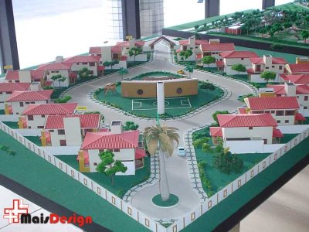

a) Qual o nome da maquete representada acima?
( ) Localização ( ) Construção ( ) Trânsito

b) Para que serve essa maquete?
( ) Para ajudar a conhecer o passado.
( ) Para observar os detalhes da obra e também mostrar aos futuros moradores como vai ser a moradia deles.

02. Ainda sobre as maquetes e suas funções, marque (V) para verdadeiro e (F) para falso nas frases abaixo.
( ) As maquetes são miniaturas de lugares e objetos.
( ) A maquete de localização ajudam as pessoas a conhecerem o passado.
( ) As maquetes servem ainda para ajudar a localização de pontos de referência.
( ) As maquetes podem ajudar as pessoas a aprender regras de trânsitos.

Forte abraço!

